附件

投标申请书
招标编号：HNRB-ZC-2022-7-ZZ
投标人名称
投标人联系地址
法定代表人 |  | 法人委托人
投标联系人 |  | 联系电话
传真 |  | 指定电子邮箱
湖南路桥建设集团有限责任公司:
在阅读和理解了本次招标公告后，认为我单位符合招标公告对投标人的基本要求，在此特向贵方提出参与招标编号的上述申请投标类别简称的投标报名，特此申请。本投标单位有关信息如上。
声明：招标文件为我公司自愿购买，并愿意缴纳招标投标保证金10万元，如经贵司审查后，我公司资格条件不符合本项目投标人资格要求，相关责任由我公司自行承担。

投标人法人代表签字：

投标人（公章）：

年 月 日

附件2：
投标人一般情况表
投标人全称 |  |  | 成立时间
注册地 | 省 市 |  | 组织机构代码证
固定电话 |  |  | 传真
通信地址 |  |  | 邮编
资 质 认 证
资质名称 | 注册时间 | 注册号 |  | 注册内容
营业执照
生产许可
税务登记
资 金 情 况
注册资金 | 人民币: 万元 |  |  | 固定资产
银行资信等级 |  |  |  | 信用发证机关
纳税信用等级 |  |  |  | 信用发证机关
上年末资产负债表信息 | 1.资产总额： 2.所有者权益：
上年末资产负债表信息 | 3.长期负债： 4.流动负债：
法人代表 | 1.姓名: 2.职务: 3.联系电话:
联系人 | 1.姓名: 2.职务: 3.联系电话:： 4.手机:
开户银行 | 1.名称: 2.帐号:
关联企业情况 | （应填写涉及本单位利益关系的所有资产关联情况，内容包括本单位的投资人、母公司、子公司及其控股和参股公司  情况。）
投标人企业组织机构及企业概况 | （可另附页）

附件3：
投标人开票信息
投标项目名称 | 菲律宾卡马拉尼甘大桥支座采购招标
招标编号 | HNRB-ZC-2022-7-ZZ
申请人名称
纳税人识别号
开户行及账户
公司地址及电话
发票收货联系人及电话
发票收货地址
备注

菲律宾卡马拉尼甘支座要求
- 满足招标文件要求
- 满足设计文件要求
- 业主于2021年12月18日关于支座等拟从国内采购的材料检测标准的意见

---------------------------------------------------------------------------------------------------------------------------------
招标文件要求：
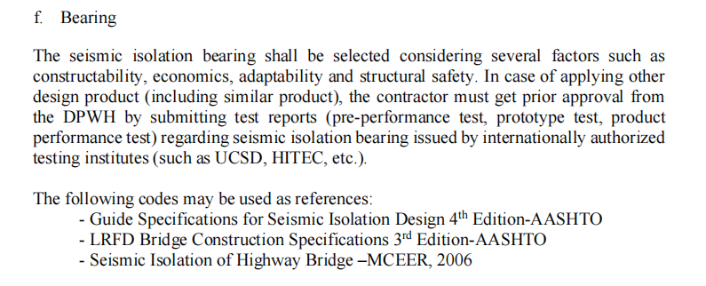
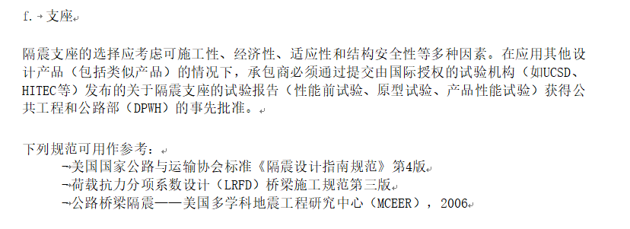
支座需要满足DPWH实验室的相关要求。对于支座材质、试验性能等需要获得DPWH的认可。
---------------------------------------------------------------------------------------------------------------------------------
设计文件要求：
具体要求见图纸，需要满足 承载力、剪断力、隔震位移、摩擦面半径等关键力学参数。
支座尺寸不宜大于图中参数提供值。
供货商应能提供支座本身的结构分析说明（即表明支座的关键组成构件能够满足受力要求的计算书）。
对于主桥支座，初设状态设置了30~50mm的预偏值，应注意设置。
---------------------------------------------------------------------------------------------------------------------------------
关于支座等拟从国内采购的材料性能指标的意见：
同意承包商对支座、预应力材料、索鞍等材料在国内采购和测试的请求，但在发货前，应提供满足菲律宾业主要求的由第三方检测实验室提供的实验报告，并由菲方人员见证（或经菲方同意后，提供试验照片，视频等证明材料），经业主同意后满足要求后，方可使用。d
国内相关规范：
1、《桥梁双曲面球形减隔震支座》JT/T 927-2014
2、《公路桥梁摩擦摆式减隔震支座》JT/T 852-2013

